**KELOMPOK 9**

anggota:

faikha yusria_A710230067

rifki maulana_A710230074

yusuf fakih_A710230075

TAMPILAN APLIKASI PROYEK

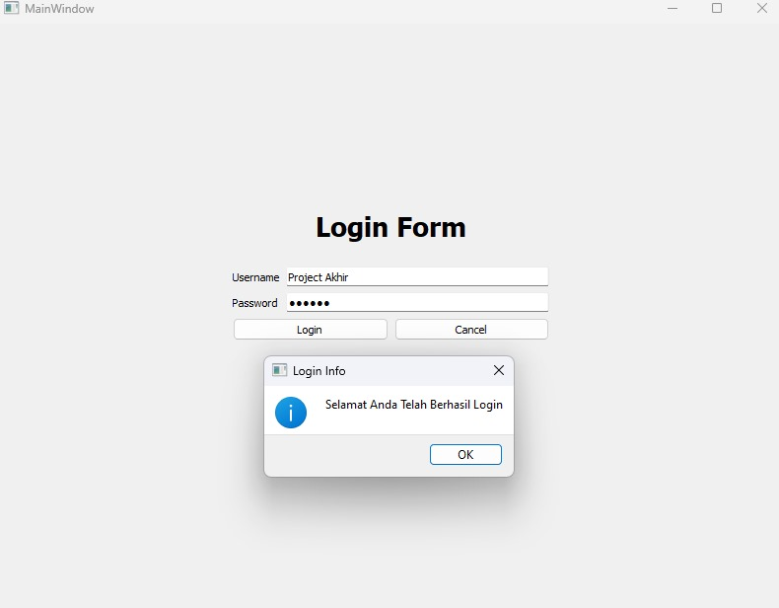

Berikut adalah contoh sederhana dari tampilan UI untuk fungsi utama aplikasi login ini:

Tampilan UI:

Login Form

Label: "Login Form" (Judul, teks besar dan tebal di atas)

Label: "Username" (diikuti oleh kolom input teks untuk username)

Label: "Password" (diikuti oleh kolom input teks untuk password dengan mode mask)

Tombol: "Login" (untuk memproses login)

Tombol: "Cancel" (untuk menghapus input dan membatalkan)

Identifikasi Komponen UI:

MainWindow: Jendela utama aplikasi.

QLabel: Untuk label teks seperti "Login Form", "Username", dan "Password".

QLineEdit: Untuk input teks (Username dan Password).

QPushButton: Untuk tombol aksi (Login dan Cancel).

QVBoxLayout dan QGridLayout: Untuk mengatur tata letak widget secara vertikal dan grid.

Menentukan Widget, Signal/Slot dan Form PyQt5:

Widget:

QLabel: label_3 (Login Form), label (Username), label_2 (Password)

QLineEdit: lineEdit (Username), lineEdit_2 (Password)

QPushButton: pushButton_2 (Login), pushButton (Cancel)

Layouts: verticalLayout, gridLayout, horizontalLayout

Signal/Slot:

self.pushButton_2.clicked.connect(self.handle_login) untuk menangani aksi klik pada tombol Login.

self.pushButton.clicked.connect(self.handle_cancel) untuk menangani aksi klik pada tombol Cancel.

Form PyQt5: Kelas Ui_MainWindow dan kelas turunan MainWindow untuk mengatur logika aplikasi